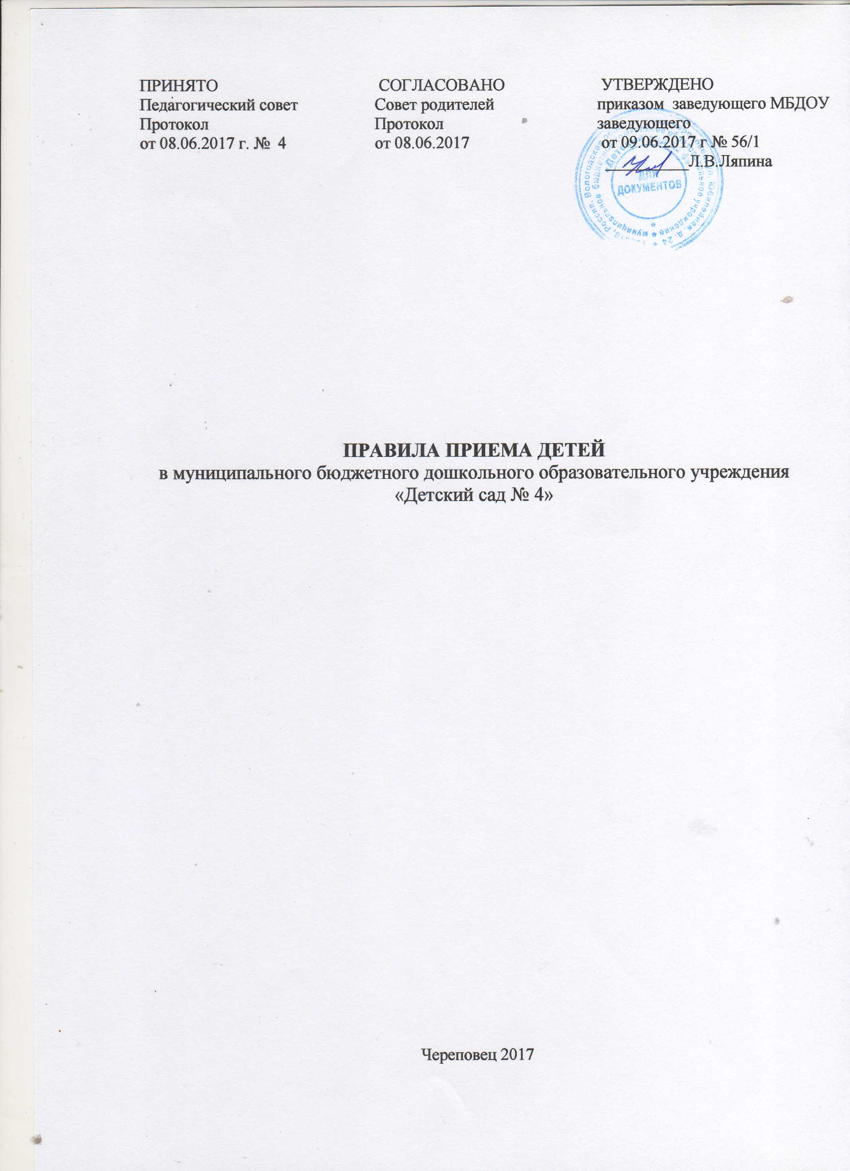
1. Общие положения

  - Прием детей в муниципальное бюджетное дошкольное образовательное учреждение «Детский сад № 4» (далее по тексту – Учреждение) осуществляется в соответствии с Конституцией Российской Федерации, Федеральным законом от 29.12.2012 № 273-ФЗ «Об образовании в Российской Федерации», приказом Министерства образования и науки Российской Федерации от 30.08.2013 № 1014 «Об утверждении Порядка организации и осуществления образовательной деятельности по основным общеобразовательным программам - образовательным программам дошкольного образования», СанПин 2.4.1.3049-13 «Санитарно-эпидемиологическими требованиями к устройству, содержанию и организации режима работы дошкольных образовательных организаций», Приказом Министерства образования и науки РФ от 08.04.2014 г. № 293 « Об утверждении порядка приема на обучение по образовательным программам дошкольного образования», постановлением мэрии г. Череповца от 12.09.2013 № 4273 (в редакции постановления мэрии города от 14.07.2015 № 3910) «Об утверждении административного регламента предоставления муниципальной услуги по приему заявлений, постановке на учет и приему детей в образовательные учреждения, реализующие основную образовательную программу дошкольного образования (детские сады)», постановлением мэрии г. Череповца от 05.05.2011 № 1854 (в редакции постановления мэрии города от 18.04.2013 № 1690) «Об утверждении Порядка комплектования муниципальных дошкольных образовательных учреждений г. Череповца», приказом управления образования № 12 от 12.01.2016 «О закреплении муниципальных дошкольных образовательных учреждений за перечнем улиц, расположенных на территории г. Череповца», уставом Учреждения.

Настоящие Правила регламентируют порядок приема воспитанников и порядок оформления отношений между Учреждением и родителями (законными представителями) воспитанников.

Настоящие Правила вводятся в действие приказом по Учреждению. Срок действия Правил не ограничен (или до замены их новыми).

Информация о Правилах размещается в сети Интернет на официальном сайте Учреждения (http://d11104.edu35.ru/)для ознакомления родителей (законных представителей) воспитанников.

2. Порядок приема воспитанников.

2.1. Учреждение обеспечивает прием воспитанников, проживающих на определенной территории (территория города Череповца в пределах административных границ) и имеющих право на получение бесплатного дошкольного образования.
2.2. Учреждение обеспечивает получение дошкольного образования, присмотр и уход за воспитанниками в возрасте от двух месяцев до прекращения образовательных отношений.
2.3. Приём воспитанников в Учреждение производится на основании одного из документов:
-. списка автоматического комплектования, сформированного системой автоматического комплектования управления образования;
- выписки из протокола заседания комиссии по рассмотрению ходатайств граждан, организаций по вопросам устройства детей в муниципальные дошкольные образовательные учреждения, созданной при управлении образования.
2.4. Прием в образовательное учреждение осуществляется в течение всего календарного года при наличии свободных мест.
2.5. Документы о приеме подаются в образовательное учреждение, в которую получено направление в рамках реализации государственной и муниципальной услуги, предоставляемой органами исполнительной власти субъектов Российской Федерации и органами местного самоуправления, по приему заявлений, постановке на учет и зачислению детей в образовательное учреждение, реализующее основную образовательную программу дошкольного образования.
2.6. Прием в Учреждение осуществляется по личному заявлению родителя (законного представителя) ребенка при предъявлении оригинала документа, удостоверяющего личность родителя (законного представителя), либо оригинала документа, удостоверяющего личность иностранного гражданина и лица без гражданства в Российской Федерации в соответствии со статьей 10 Федерального закона от 25.07.2002г. № 115-ФЗ «О правовом положении иностранных граждан в Российский Федерации» (Собрание законодательства Российской Федерации, 2002, № 30, ст.3032).
Учреждение может осуществлять прием указанного заявления в форме электронного документа с использованием информационно-коммуникационных сетей общего пользования.
В заявлении родителями (законными представителями) ребенка указываются следующие сведения:
а) фамилия, имя, отчество (последнее – при наличии) ребенка;
б) дата и место рождения ребенка;
в) фамилия, имя, отчество (последнее – при наличии) родителей (законных представителей) ребенка;
г) адрес места жительства ребенка, его родителей (законных представителей);
д) контактные телефоны родителей (законных представителей) ребенка.
Примерная форма заявления размещается Учреждением на информационном стенде и на официальном сайте учреждения в сети Интернет.
Прием детей, впервые поступающих в Учреждение, осуществляется на основании медицинского заключения.
Для приема в Учреждение:
а) родители (законные представители) детей, проживающих на закрепленной территории, для зачисления в Учреждение дополнительно предъявляют оригинал свидетельства о рождении ребенка или документ, подтверждающий родство заявителя (или законность представления прав ребенка), свидетельство о регистрации ребенка по месту жительства или по месту пребывания на закрепленной территории или документ, содержащий сведения о регистрации ребенка по месту жительства или по месту пребывания;
б) родители (законные представители) детей, не проживающих на закрепленной территории, дополнительно предъявляют свидетельство о рождении ребенка.
Родители (законные представители) детей, являющихся иностранными гражданами или лицами без гражданства, дополнительно предъявляют документ, подтверждающий право заявителя на пребывание в Российской Федерации.
Иностранные граждане и лица без гражданства все документы представляют на русском языке или вместе с заверенными в установленном порядке переводом на русский язык.
Копии предъявляемых при приеме документов хранятся в учреждении на время обучения ребенка.
2.7. Дети с ограниченными возможностями здоровья принимаются на обучение по адаптированной образовательной программе дошкольного образования только с согласия родителей (законных представителей) и на основании заключения психолого-медико-педагогической комиссии.
2.8. Заведующий Учреждения при приеме детей знакомит родителей (законных представителей) воспитанника с уставом, лицензией на осуществление образовательной деятельности, образовательными программами и другими документами, регламентирующими организацию и осуществление образовательной деятельности, права и обязанности воспитанников.
Заведующий Учреждения информирует родителей (законных представителей) об органах и организациях, их должностных лицах (с указанием способов связи с ними), осуществляющих контроль и надзор за деятельностью Учреждения по соблюдению и защите прав ребенка.
2.9. Факт ознакомления родителей (законных представителей) ребенка, в том числе через информационные системы общего пользования, с лицензией на осуществление образовательной деятельности. Уставом Учреждения фиксируется в заявлении о приеме и заверяется личной подписью родителей (законных представителей) ребенка.
Подписью родителей (законных представителей) ребенка фиксируется также согласие на обработку персональных данных и персональных данных ребенка в порядке, установленном законодательством Российской Федерации.
2.10. Родители (законные представители) ребенка могут направить заявление о приеме в учреждение почтовым сообщением с уведомлением о вручении посредством официального сайта учредителя Учреждения в информационно-коммуникационной сети «Интернет», федеральной государственной информационной системы «Единый портал государственных и муниципальных услуг (функций)» в порядке предоставления государственной и муниципальной услуги в рамках реализации государственной и муниципальной услуги, предоставляемой органами исполнительной власти субъектов Российской Федерации и органами местного самоуправления.
Оригинал паспорта или иного документа, удостоверяющего личность родителей (законных представителей), и другие документы в соответствии с пунктом 2.6. настоящих Правил предъявляются руководителю Учреждения или уполномоченному им должностному лицу в сроки, определяемые учредителем учреждения, до начала посещения ребенком учреждения.
2.11. Заявление о приеме в учреждение и прилагаемые к нему документы, представленные родителями (законными представителями) детей, регистрируются руководителем образовательного учреждения или уполномоченным им должностным лицом, ответственным за прием документов, в журнале приема заявлений о приеме в учреждение. После регистрации заявления родителям (законным представителям) детей выдается расписка в получении документов, содержащая информацию о регистрационном номере заявления о приеме ребенка в образовательное учреждение, перечне представленных документов. Расписка заверяется подписью должностного лица образовательного учреждения, ответственного за прием документов, и печатью образовательного учреждения.
2.12. После приема документов, указанных в пункте 2.6 настоящих Правил, образовательное учреждение заключает договор об образовании по образовательным программам дошкольного образования с родителями (законными представителями) ребенка.
2.13. Руководитель учреждения издает распорядительный акт о зачислении ребенка в учреждение в течение трех рабочих дней после заключения договора. Распорядительный акт в трехдневный срок после издания размещается на информационном стенде учреждения и на официальном сайте образовательной организации в сети Интернет.
2.14. При приеме воспитанников других муниципальных дошкольных образовательных учреждений на временное посещение руководитель Учреждения издает приказ о временном зачислении воспитанников.
2.15. Прием воспитанников на временное посещение производится при предъявлении следующих документов:
- заявления о приеме;
- заявления о согласии на обработку персональных данных родителей (законных представителей) и персональных данных ребенка.
Медицинские документы ребенка и направления или списки автоматического комплектования, сформированного системой автоматического комплектования управления образования, или выписки из протокола заседания комиссии по рассмотрению ходатайств граждан, организаций по вопросам устройства детей в муниципальные дошкольные образовательные учреждения, созданной при управлении образования, выданные управлением образования мэрии г. Череповца передаются Учреждением самостоятельно.

- Ведение документации.

3.1. Руководитель Учреждения ведет журналы «Приема заявлений о приеме в учреждение», который должен быть пронумерован, прошнурован и скреплен печатью.
3.2. На каждого ребенка, зачисленного в учреждение, заводится личное дело, в котором хранятся все сданные документы.

